Globális futóverseny: a klímaváltozás és a fajok elterjedési határainak eltolódása
A klímaváltozás egyik hatása, hogy eltolódnak egyes fajok élőhelyei, például felmelegedés hatására a magashegységekben feljebb tolódik az erdőhatár. Kérdés, hogy a faj terjedőképessége elég gyors-e, hogy követni tudja a neki megfelelő élőhelyeket. Ennek vizsgálatára dolgozott ki egy új módszert munkatársaival Dr. Oborny Beáta az ÖK Evolúciótudományi Intézetében és az ELTE Biológiai Intézetében. Zimmermann Dániellel írt új közleményük az Ecography folyóiratban „a hónap cikke” címet nyerte el.
A klímaváltozás nem minden fajra egyformán hat. Vannak olyan fajok, melyek földrajzi elterjedési területe beszűkül; mások stabilan tudják tartani eddigi állásaikat, sőt, esetleg terjeszkedésbe is kezdenek. Az előbbi eset, a területszűkülés számos védendő fajt veszélyeztet napjainkban. Az utóbbi akkor válik a legtöbb ember számára feltűnővé, ha egy kártevő (pl. gyomfaj) vagy egy betegség kórokozója jelenik meg új területeken. Pedig ilyen area-mozgások a teljes bolygón zajlanak a legkülönbözőbb növény-, állat- és egyéb fajoknál, ráadásul a klímaváltozás előre haladtával egyre jelentősebb mértékben. Akár teljes ökoszisztémák fennmaradása kerülhet veszélybe a kipusztulások és az újonnan beérkező jövevényfajok miatt. A jelenség immár bolygó-léptékben jelent természetvédelmi és gazdasági kihívást.
Akár területszűkülésről, akár kiterjedésről van szó, mindenképp fontos, hogy pontosan meg tudjuk húzni a fajok jelenlegi elterjedési határait, hiszen ehhez tudjuk hasonlítani a jövőbelit. A feladat nem magától értetődő, mert az elterjedési területek szegélye gyakran bonyolult mintázatú. Ezt szemlélteti a képen látható erdőhatár. Tovább nehezíti a feladatot, hogy a meglévő egyedek halála és az újak születése és mozgása (növényeknél a magszórás) miatt időben is változik egy faj által elfoglalt helyek mintázata. Tehát egy bonyolult mintázatban a véletlen ingadozásokat kellene elkülöníteni a trend-jellegű eltolódásoktól, mégpedig minél rövidebb idő alatt. A feladat fontosságának ellenére jelenleg nincs általános, bevett módszer az elterjedési terület körülhatárolására.
Dr. Oborny és munkatársai egy olyan új módszerre tesznek javaslatot, melynek segítségével az elterjedési terület pontosan körülhatárolható, és az eltolódások jobban észlelhetők. Lényege, hogy nem érdemes a faj legkülső, elszigetelt előfordulásaival foglalkozni, ellentétben a legtöbb ma használatos módszerrel. Bármennyire fontosak is más tekintetben ezek az elszigetelt előfordulások, az eltolódás észleléséhez nem jól használhatóak, mert statisztikailag kevéssé megbízhatóak. Ehelyett egy másik határt érdemes figyelni: az egybefüggő és a fragmentált előfordulás közöttit. E frontvonalat a képen piros vonal jelzi. Itt már nagyobb az előfordulás sűrűsége, s kisebbek a véletlen ingadozások. Az elterjedés mindenkori határát e populációs front középvonalában érdemes meghúzni, s ennek mozgását követni.
A módszer használhatóságát számítógépes szimulációk segítségével tesztelték. Különböző környezeti körülmények közt, különböző tulajdonságú fajoknál tanulmányozták a populációs frontvonal kialakulását és mozgását. Azt találták, hogy a frontvonalnak jellegzetes térbeli szerkezete van (fraktál, melynek dimenziója 7/4). Ha klímaváltozás következik be, s ennek hatására elmozdul a front, akkor ez a szerkezet megmarad, feltéve hogy a front visszavonulóban van, vagy előrehaladóban, de utóbbi estben nem túl gyorsan mozog. Gyors előrehaladás esetén torzul a front, s ezt onnan látjuk, hogy csökken a fraktáldimenziója. Így észlelhetjük, ha a faj számára már nem követhető le az élőhely elmozdulása, „lemarad a versenyfutásban”.
Összességében az új módszer célja, hogy hatékonyan monitorozhassuk a fajok elterjedési területeinek változását. Előnye, hogy a populációk terjedésének néhány általános tulajdonságára épül, így segítségével különböző fajok, különböző földrajzi helyek is összehasonlíthatók. Ez hozzásegíthet minket ahhoz, hogy globális léptékben is jobban átláthassuk a fajok mozgásait a változó klímában. További vizsgálatok pedig ötleteket adhatnak arra, hogy hogyan segítsük elő vagy gátoljuk hatékonyabban egy adott faj terjedését.
Kapcsolódó link:Oborny, B. and Zimmermann, D. (2023), Advancing and retreating fronts in a changing climate: a percolation model of range shifts. Ecography, 2023: e06645.
Sajtókapcsolat:
- Draskóczy Eszter, kommunikációs vezető
- draskoczy.eszter@ecolres.hu
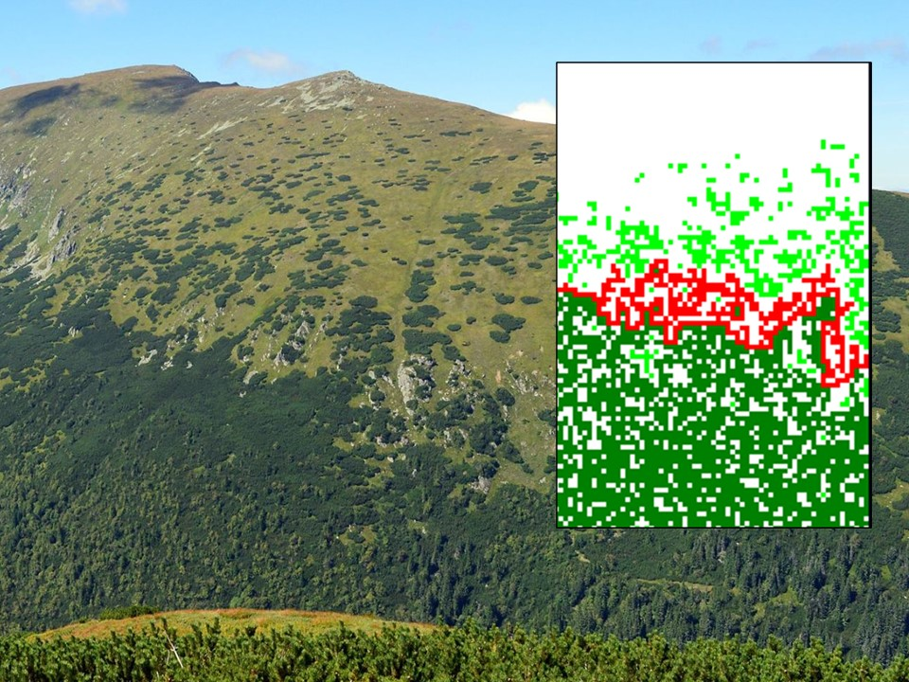 | © Fotó: Lájer Konrád, szimulált kép: Oborny Beáta.
Eredeti tartalom: Ökológiai Kutatóközpont
Továbbította: Helló Sajtó! Üzleti Sajtószolgálat
Ez a sajtóközlemény a következő linken érhető el:

